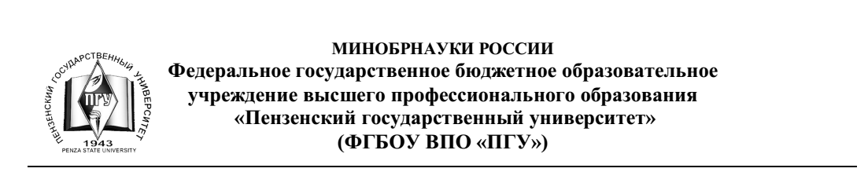
Директорам общеобразовательных
учреждений Пензы и Пензенской области

информационное письмо.
Педагогический институт им. В.Г. Белинского ПГУ 22 марта 2015 года проводит областную научно-практическую конференцию школьников «МИФ» К участию в конференции приглашаются учащиеся 7-11 классов.
Для участия в конференции необходимо подать заявку не позднее 15 марта 2015 года.
Заявку и тезисы доклада необходимо отправить по электронной почте на адрес:
fmf-phisika@yandex.ru
С положением о конференции, тематикой секций, примерной тематикой работ, критериями оценки и порядком награждения участников можно познакомиться на сайте http://ppi.pnzgu.ru/
От одного образовательного учреждения возможно участие любого количества докладчиков.
Тезис доклада должен содержать: название работы, Ф.И.О. участника, Ф.И.О. научного руководителя, цель и задачи работы, краткое содержание работы, наиболее значимые результаты. Технические требования: 14 шрифт, одинарный интервал, все поля по 2 см, не более 2 рисунков.

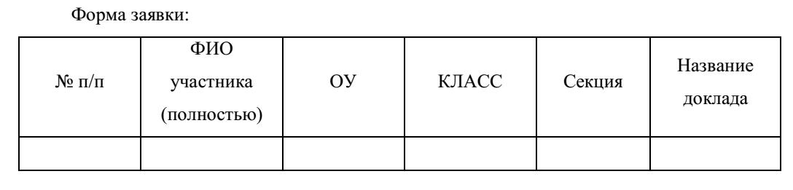

Ответственный: Марко Антон Александрович (моб. 8-960-329-48-74)

